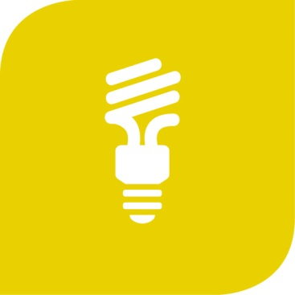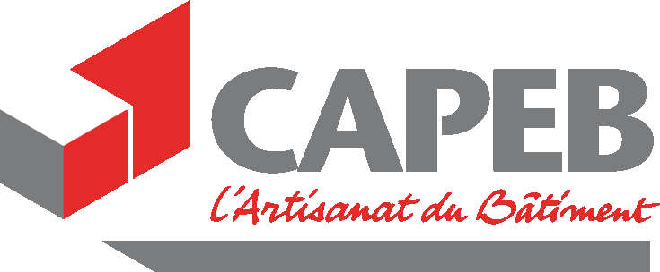

**UNA**

**ÉQUIPEMENT ÉLECTRIQUE ET**

**ÉLECTRODOMOTIQUE**

**DE LA CAPEB**

**CONFÉRENCE DE PRESSE**

**MARDI 10 AVRIL 2018**

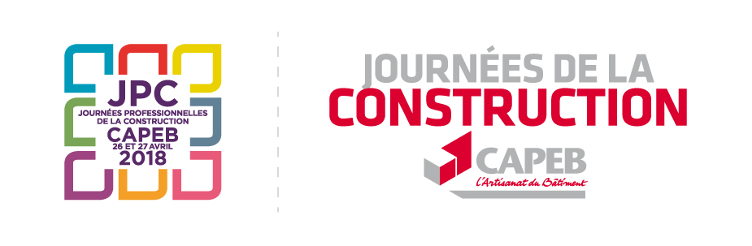

**LE PRESIDENT**

Christophe BELLANGER,

Président de l’UNA

Équipement

Électrique et

Électrodomotique

Elu Président de l’UNA EEE depuis l’Assemblée générale d’avril 2013, puis réélu en 2016 ; il est en cours de son deuxième mandat.

Depuis 1987 en Maine et Loire, il dirige une entreprise artisanale d’électricité générale qui emploie 18 salariés.

Ses fonctions syndicales nationales ne l’ont pas éloigné de ses collègues départementaux puisqu’il est toujours administrateur de sa CAPEB. Par ailleurs, il est membre du CJD et du Réseau Entreprendre49.

A l’échelon national, ses dossiers et missions sont variés : Qualifelec, Qualit’EnR, Promotelec, Consuel et la formation.



**LES 6 CONSEILLERS PROFESSIONNELS**

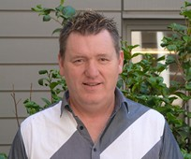

**Jacques SCAPPATICCI**

Cet maitre artisan électricien gère avec sa conjointe une entreprise d’électricité installée dans le Rhône depuis 1979. Son fils l’a rejoint et l’entreprise emploie aujourd’hui une secrétaire, un chargé d’affaires, 10 salariés et 2 apprentis.

Très impliqué dans la formation, il a accueilli dans sa carrière 35 apprentis au niveau CAP, BEP et BP. Il est conseiller de l’enseignement technologique et président de jury pour le CAP PRO IEE.

Administrateur de la CAPEB et de l’U2P du Rhône.

Nouvellement désigné Conseiller Prud’homal section encadrement.

Missions au sein de l’UNA : SEQUELEC et dossiers ventilation.

**Thierry TOUZARD**

Cet ECO Artisan convaincu

est administrateur de la CAPEB de

son département : l’Isère.

Installé à Oyeu, son entreprise d’électricité et de ventilation emploie 3 salariés.

Membre du comité de pilotage ECO Artisan, il a rejoint l’équipe de l’UNA depuis le conseil d’administration de Juillet 2014.

****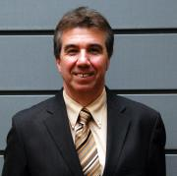

**Christophe CLEMENT** 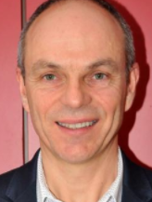

Son entreprise artisanale installée à Nîmes est spécialisée dans la domotique.

Son activité est réalisée à 95 % en rénovation et 80 % en zones urbaines.

Jeune adhérent à la CAPEB du Gard, en 2014, il est nommé conseiller professionnel de l’UNA EEE l’an passé.

**Gilles MAILET**

Nommé conseiller professionnel depuis 2014, il dirige une entreprise d’électricité, plomberie et chauffage en Maine et Loire, qui emploie 9 salariés.

Il est maitre artisan et son entreprise dispose de la qualification ECO Artisan.

Pour l’UNA, il est membre du groupe de travail sur la maquette numérique.

**Geert DELRUE**

Nommé conseiller professionnel depuis 2011, il suit au sein de l’UNA tous les dossiers de domotique, de formation. Il est le référent Handibat, est membre du groupe de travail Déchets.

Artisan à Quesnoy sur Deule dans le Nord, son entreprise co-dirigée avec son fils est centrée sur l’électricité en général et le dépannage en particulier. Elle emploie trois salariés.

**Christian BETTONI**

L’entreprise artisanale en électricité générale qu’il dirige est située à Nice et emploie 2 salariés.

Dans son département, il est trésorier de la CAPEB, élu à la CMA et administrateur de médecine du travail.

Au sein de l‘UNA il suit les dossiers EDF, photovoltaïque et éclairage ; il représente les artisans au CNLE et au COSAEL.

**PRÉSENTATION DE L’UNA**

**LE RÔLE DES UNA AU SEIN DE LA CAPEB**

La CAPEB regroupe en son sein 8 Unions Nationales Artisanales qui défendent et représentent les métiers de l’artisanat du bâtiment.

* Couverture-Plomberie-Chauffage
* Équipement Electrique et Electrodomotique
* Maçonnerie-Carrelage
* Charpente-Menuiserie-Agencement
* Peinture-Vitrerie-Revêtements
* Métiers et Techniques du Plâtre et de l’Isolation
* Serrurerie-Métallerie
* Métiers de la Pierre

Au sein de chaque Union Nationale Artisanale, le Président élu et ses conseillers professionnels élaborent, sur la base des propositions faites par les CAPEB départementales et leurs sections professionnelles, la politique de leur profession lors de conseils et de réunions de concertation. Les sections départementales constituent le premier échelon de la politique professionnelle. Elles détectent les besoins des artisans et les font remonter à la CAPEB nationale sous forme de préconisations.

Les domaines de compétences des UNA sont :

* L’élaboration et la mise en œuvre d’une politique professionnelle au sein de la filière
* La promotion et la représentation des métiers
* L’anticipation des évolutions des métiers
* La prospective professionnelle et la conquête des marchés.

Plusieurs fois par an, les présidents d’UNA se réunissent au sein du Conseil des Professions, présidé par le Président de la CAPEB, afin d’examiner les actions et les projets communs aux différentes professions. Une politique cohérente est ainsi définie et mise en application.

**LES ACTIONS PHARES DE L’UNA 3E**

**Le photovoltaïque en autoconsommation**

La baisse attendue du coût de production des énergies renouvelables décentralisées conjuguée à la hausse prévisible des prix de vente de l’électricité soutirée sur le réseau public ainsi que l’aspiration de certains consommateurs de pouvoir répondre à leurs besoins électriques par des moyens de production locaux « verts » vont ouvrir la voie au développement de l’autoconsommation.

En complément de ces aspects, on peut également citer les engagements de la France au travers de la Stratégie Nationale Bas-Carbone pour décarboner radicalement le mix énergétique et pour renforcer l’efficacité énergétique des nouvelles constructions. Ceux-ci devraient concourir également à l’essor de l’autoconsommation.

Dans ce contexte, le législateur a souhaité sécuriser le développement de ce marché via l’arrêté du 9 mai 2017 qui définit les nouvelles conditions d’achat de l’électricité photovoltaïque.

Ainsi, depuis le 1er octobre 2017 pour les installations de moins de 9 kWc et le 1er janvier 2018 pour les installations de puissance comprise entre 9 kWc et 100 kWc, la demande de raccordement au réseau public doit comporter le certificat attestant de la qualification de l’entreprise. Il s’agit là de la mise en place du principe d’éco-conditionnalité des tarifs d’achat de l’électricité solaire.

Calqué sur le dispositif « RGE », la qualification reconnue doit satisfaire à un référentiel d’exigences de moyens et de compétences tout en intégrant des contrôles de réalisation.

Dans le même temps, le texte introduit une prime à l’investissement pour les installations photovoltaïques fonctionnant sur la base de la vente en surplus ce qui devrait inciter les maitres d’ouvrage à investir dans l’autoconsommation

**Les infrastructures de recharges pour véhicules électriques**

Le développement des véhicules propres et notamment électriques doit participer à la réduction des émissions de gaz à effet de serre et à l’amélioration de la qualité d’air en milieu urbain.

Pour répondre à ces enjeux, le gouvernement a mis en place une série de mesures visant à promouvoir le déploiement du réseau d’infrastructures pour les véhicules électriques et s’est fixé un objectif de 7 millions de points de charge installés en 2030.

Parmi ces mesures, on peut citer l’aide à l’installation mais aussi la réglementation où le décret du 12 janvier 2017 relatif aux infrastructures de recharge des véhicules électriques (IRVE) qui vient définir notamment les règles concernant les standards de prises des bornes de recharge et impose la qualification des installateurs.

Sur le plan technique, ce texte spécifie que l’installation électrique dispose d’un circuit spécialisé pour chaque point de recharge ainsi que d’un point de protection constitué d’un dispositif de protection à courant différentiel-résiduel (DDR) au plus égal à 30mA dédié à ce circuit.

Pour ce qui est de la qualification de l’installateur, celle-ci s’appuie sur un module de formation agréé par l’organisme de qualification.

Dans ce contexte, QUALIFELEC a développé une mention spécifique « IRVE » associée à une qualification dans le domaine de l’installation électrique, de l’éclairage et des branchements et réseaux.

Toutefois, cette qualification n’est pas requise pour l’installation de dispositifs de recharge d’une puissance inférieure ou égale à 3,7 kW installés dans un bâtiment d’habitation privée.

**Le diagnostic électrique obligatoire pour les locations**

La loi n°2014-366 du 24 mars 2014 a introduit une obligation d’information du locataire par le bailleur sur l’état de l’installation intérieure d’électricité du logement loué.

Cet état de l’installation intérieure d’électricité est réalisé dans les parties privatives des locaux à usage d’habitation qui constituent la résidence principale du preneur, ainsi que dans leurs dépendances. Il est fourni par le bailleur.

Cette disposition introduite par le décret n°2016-1105 du 11 août 2016, est entrée progressivement en vigueur en s’appliquant aux contrats de location signés depuis :

* Le 1er juillet 2017 pour les logements construits avant le 1er janvier 1975 ;
* Le 1er janvier 2018 pour les autres logements.

Il est à noter également que cet état de l’installation intérieure d’électricité vise les locaux comportant une installation électrique réalisée depuis plus de 15 ans et qu’il a une durée de validité de 6 ans.

Lorsqu’il est réalisé, l’état de l’installation intérieure d’électricité est produit par un expert indépendant certifié.

Toutefois, il est important de souligner que le décret du 11 août 2016 prévoit qu’une attestation visée par CONSUEL relative à la mise en conformité ou à la mise en sécurité de l’installation électrique, lorsque celle-ci a été établie depuis moins de 6 ans, est reconnue comme équivalence à l’état de l’installation intérieure d’électricité.

Les artisans électriciens ont ainsi une réelle carte à jouer en sensibilisant les bailleurs sur cet aspect et en leur proposant des travaux de mise en sécurité à l’issue desquels une attestation visée par CONSUEL leur sera remis.

Les électriciens peuvent s’appuyer sur le « Guide Travaux » qui constitue un outil pratique et fiable en fournissant les prescriptions techniques minimales à respecter pour mettre en sécurité une installation électrique. En complément, ils pourront également recourir à l’offre « PASS » de CONSUEL pour élaborer leur devis et l’argumenter.

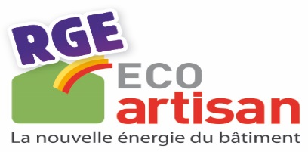

**Derniers chiffres 2018 :**

Nombre total d’entreprises qualifiées RGE (RECONNU GARANT DE l’ENVIRONNEMENT *(source Qualibat) =* **65 521.**

* + - **12 737 ECO Artisans**

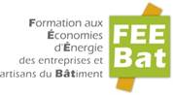

**Derniers chiffres 2018 :**

Nombre de formations FEEBAT réalisées depuis 2008 = **175 000**

*Pour Rappel =*

En 2016, le marché de la rénovation énergétique est actuellement de **11,3 milliards dans l’artisanat du bâtiment**.

La part des travaux de rénovation énergétique pèse pour **14 %** de l’activité totale (neuf et ancien) de l’artisanat du bâtiment.

**LES CHIFFRES-CLÉS DE LA PROFESSION**

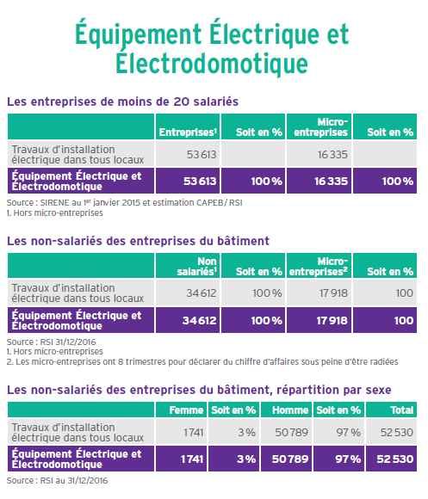

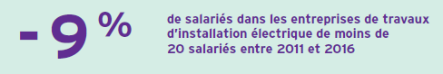

**LES CHIFFRES-CLÉS DE LA PROFESSION**

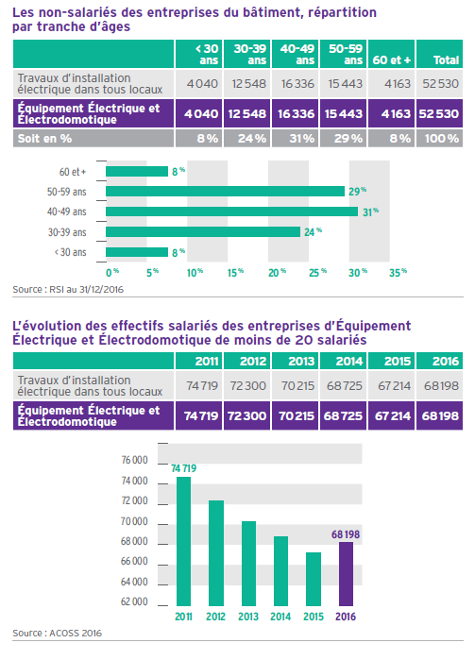

**LES JOURNÉES PROFESSIONNELLES DE LA CONSTRUCTION**

**DECLARATION COMMUNE DES UNA :**

Les 8 présidents d’UNA, dont Jean Marc DESMEDT, ont signé une déclaration qui sera faite aux délégués présents à Brest relative à trois questions majeures et communes des métiers :

**1°) Le BIM**

**2°) les plans d’accompagnement**

**3°) déchets**

**4°) Réparation des équipements du bâtiment**

**5°) Les certificats d’économies d’énergie**

**6°) le Photovoltaïque**

1. **Concernant la question de l’obligation du recours au BIM dans les marchés**

Des réflexions sont actuellement en cours pour rendre obligatoire le recours aux outils de « maquette numérique et modélisation des données du bâtiment » (BIM) dans les marchés.

Alors que le niveau de maturité des acteurs de la filière reste insuffisant et que les outils disponibles ne sont adaptés ni aux différentes tailles des entreprises, ni aux différents types de marchés, une telle obligation conduirait à exclure des marchés un grand nombre d’entreprises et serait contraire aux objectifs poursuivis par le gouvernement de généraliser le recours au numérique dans le bâtiment à horizon 2022.

La CAPEB demande donc à l’Etat de privilégier une approche incitative basée sur une démarche volontaire des entreprises, comme le demande une grande majorité des acteurs, en lieu et place d’une obligation imposée par voie réglementaire, tout en veillant à accompagner la montée en compétence de l’ensemble des acteurs de la filière.

1. **Concernant la question des plans d’accompagnements des acteurs du secteur du bâtiment**

Pour accompagner les très fortes évolutions législatives et réglementaires que le secteur du bâtiment connait, ont été mis en place, en concertation avec l’Etat, des programmes d’accompagnement des acteurs de la filière pour répondre aux enjeux de la transition énergétique, aux enjeux du numérique et à la problématique de **l’amiante** dans le bâtiment.

La CAPEB se félicite des récentes annonces du gouvernement qui montrent une volonté de poursuivre les programmes existants en les réorientant le cas échéant.

La CAPEB demande donc à l’Etat d’assurer la poursuite, sans coupure et en concertation avec la filière, du Programme d’Actions pour la qualité de la Construction et la Transition Energétique (PACTE) et du Plan de Transition Numérique dans le Bâtiment (PTNB).

1. **Concernant la question des déchets**

La directive européenne 2008/98/CE relative aux déchets impose la valorisation, le réemploi ou le recyclage de 70% des déchets non dangereux du BTP d'ici 2020, objectif transcrit en droit français en 2015 dans la Loi sur la Transition Energétique pour la Croissance Verte (LTECV).

Acteurs de proximité, les professionnels du Bâtiment sont implantés dans tous les territoires et contribuent au dynamisme de ces derniers. La réussite des plans régionaux de gestion des déchets passera par des engagements généraux mais aussi par des solutions de proximité.

LA CAPEB demande que les réalités technico économiques des entreprises artisanales soient prises en compte dans l’élaboration des plans régionaux de gestion des déchets du BTP et notamment :

1. qu’il n’y ait pas de contraintes administratives supplémentaires pour la filière, tout particulièrement pour le suivi ou la traçabilité des déchets de chantier ;
2. que soit amélioré et renforcé le maillage territorial des points de dépôt et de collecte (au moins 1 dans un rayon maximum de 10 km), en priorisant les installations qui organisent la valorisation et le recyclage des déchets (solutions alternatives à l’enfouissement) ;
3. qu’il soit permis aux entreprises générant des déchets amiantés en petite quantité de les déposer dans une installation de proximité dans des conditions financières acceptables et adaptées à la quantité déposée.

Enfin, alors que les Pouvoirs Publics préparent la feuille de route sur l’Economie Circulaire, en application de la Loi sur la Transition Energétique pour la Croissance Verte (LTECV), la CAPEB demande aux Pouvoirs Publics d’inciter à la prise en compte de la valorisation, du réemploi ou du recyclage des matériaux dès la phase de conception des ouvrages de construction.

1. **Concernant la question de la réparation des équipements du bâtiment**

La CAPEB demande à l’Etat d’exiger des fabricants d’équipements du bâtiment de garantir une disponibilité des pièces détachées en vue de réparation sur une durée correspondant à une durée de vie raisonnable des équipements concernés.

1. **Concernant la question des certificats d’économies d’énergie**

Si la CAPEB rejoint la préoccupation des Pouvoirs publics en matière de simplification du dispositif pour le rendre plus efficient, force est de constater que les différentes mesures prises à ce jour ont eu, au contraire, pour effet principal d’alourdir le formalisme administratif pour les entreprises réalisant les travaux d’économies d’énergie éligibles.

Afin d’éviter de dissuader les plus petites entreprises à porter ce dispositif auprès des clients particuliers, la CAPEB demande donc à l’Etat de mettre en place une vraie simplification administrative dans le secteur résidentiel**.**

Par ailleurs, et dans le cadre de la nouvelle politique de contrôles à mettre en œuvre par les acteurs obligés sur la 4ème période du dispositif, la CAPEB considère commefondamental que ceux-ci puissent être réalisés avec discernement.

1. **Concernant le développement du photovoltaïque en France**

Les récentes annonces concernant la sinistralité des procédés photovoltaïques font porter une responsabilité importante sur les entreprises artisanales du bâtiment dont le déficit de confiance dans le marché du photovoltaïque ne cesse de croître, rendant ainsi fragile et préoccupante la reprise de ce marché alors que les objectifs fixés augmentent.

A ce jour, la CAPEB considère que seuls les avis techniques délivrés par le CSTB sur des procédés complets peuvent apporter aux acteurs de la construction des garanties fiables sur les niveaux de performances et la durabilité de ces procédés innovants, avec un domaine d'emploi défini et des conditions de mise en œuvre précises.

La CAPEB demande donc un accompagnement des acteurs de la filière par les Pouvoirs publics pour sécuriser l’aptitude à l’emploi des procédés photovoltaïques mis sur le marché.

Par ailleurs, dans le cadre de l’autoconsommation totale (sans injection dans le réseau électrique), la CAPEB considère indispensable une structuration de ce marché qui a vocation à se développer, afin de sécuriser tant les biens que les personnes, en s’assurant que les installations sont réalisées par des entreprises compétentes.

**LE PROGRAMME DES DEUX JOURS DE JPC DE L’UNA EEE**

**JEUDI 26 AVRIL**

|  |  |
| --- | --- |
| **08h00 – 9h00** | **Visite de l’exposition** |
| **9h00 – 9h30** | **Ouverture officielle des Journées Professionnelles de la Construction**  de l’UNA Equipement Electrique et Electrodomotique. |
| **9h30 – 10h30** | **Actualité de l’UNA**  Les principaux sujets ayant mobilisés l’UNA depuis les dernières Journées Professionnelles de la Construction seront présentés de manière synthétique aux délégués. |
| **10h30 – 11h30** | **Pause et visite de l’exposition** |
| **11h30 – 12h30** | **Echanges avec les délégués**  Les délégués seront invités à échanger librement avec le Président de l’UNA et ses Conseillers Professionnels. |
| **12h30 – 14h00** | **Déjeuner** |
| **14h00 – 14h30** | **Pause-café** |
| **14h30 – 16h00** | **Trois Ateliers transversaux (au choix)**  ***1 - Quel BIM pour l’artisanat du bâtiment ?***  Les métiers évoluent, les processus aussi. L’innovation est de mise, la transition numérique est déjà là, elle entraîne de nouveaux modes d’échanges entre les acteurs, ainsi va le BIM... Construire mieux et à coûts maîtrisés en sont les objectifs.  Cette nouvelle méthode de travail devrait se développer dans les marchés mais quel en sera l’impact pour les entreprises artisanales du bâtiment, quel que soit leur métier, fabricant ou non ? Nous avons parlé de révolution mais n’est-ce pas simplement une évolution comme toutes celles que le bâtiment a connues et s’y est adapté ?  Depuis 2015, les pouvoirs publics, comprenant les enjeux d’une telle évolution, ont mis en place un grand plan de transition numérique dans le Bâtiment doté de 20 millions d’euros sur 3 ans pour accompagner les TPE/PME vers ce changement. Où en est-on ?  En s’appuyant sur les expérimentations menées avec des TPE/PME et des artisans, sur les actions d’identification des besoins et de montées en compétences, sur la mise en place d’un dictionnaire de propriétés et d’objets génériques, sur le développement d’un outil pour les TPE/PME « la plateforme numérique du bâtiment », ainsi que sur la création par tous les acteurs de la construction d’une association pour le développement numérique dans la construction, nous vous proposons de faire un état des lieux.  ***2 - Isolation des bâtiments : approche de la performance globale de l’enveloppe***  La transition énergétique reste la priorité du gouvernement qu’il s’agisse de la construction neuve ou de la rénovation du parc existant.  Au cœur de cette stratégie ? L’isolation thermique des bâtiments avec une approche globale du bâti prenant en compte l'ensemble des caractéristiques énergétiques de l’enveloppe. Et parce que les critères d’une isolation réussie : confort, santé et économies, sont indissociables, il faut également considérer la compatibilité des matériaux, le confort d’hiver et d’été, le confort acoustique… Cette séance sera l’occasion de fournir aux artisans, des outils pour aborder l’impact du couplage entre l’isolation thermique et les autres lots d’un chantier. Un point sera fait sur les nouveaux référentiels techniques et les aides aux travaux.  ***3 - Qualité de vie à l’intérieur des logements***  La prise en compte du confort d’usage est aujourd’hui un paramètre essentiel dans la construction ou la rénovation des bâtiments qui a pour effet de placer l’usager au cœur des priorités du projet.  Le confort thermique, l’acoustique, le confort visuel et la qualité de l’air intérieur apportent une approche humaine et sociale aux interventions des entreprises artisanales du bâtiment.  Cet atelier mettra ainsi en évidence le rôle de ces entreprises dans l’amélioration de la qualité de vie dans les logements. |
| **16h00 – 16h45** | **Pause et visite de l’exposition** |
| **16h45 – 18h00** | **Animation sur le stand d’un partenaire** |

**VENDREDI 27 AVRIL**

|  |  |
| --- | --- |
| **8h00 – 9h00** | **Visite de l’exposition** |
| **9h00 – 10h30** | **Photovoltaïque et autoconsommation : quelles perspectives pour les artisans ? *(en commun avec l’UNA CPC)***  A l’heure de l’atteinte de la parité réseau dans le sud de la France et de l’accompagnement réglementaire du développement de l’autoconsommation, le marché de l’électricité d’origine photovoltaïque dans le secteur résidentiel dispose d’un fort potentiel, autant pour les électriciens que les couvreurs et les chauffagistes. Or, l’actualité rend fragile la reprise de ce marché. C’est pourquoi l’UNA 3E a invité un expert dont l’éclairage permettra de nourrir les échanges avec les délégués. |
| **10h30 – 11h15** | **Pause et visite de l’exposition** |
| **11h15 – 12h30** | **L’installation connectée**  Un boitier unique ou encore une tablette/smartphone suffit à gérer à distance un nombre croissant de fonctionnalités d’un bâtiment : variation de la température par pièce ; réglage de l’éclairage artificiel en fonction de la luminosité ; activation de scénario d’occupation ; etc…  Face à toutes les possibilités qu’offrent une installation connectée, que ce soit dans le domaine du confort, de la sécurité, des économies d’énergie, du maintien à domicile, etc… cette séance sera l’occasion de faire un état des lieux des différents marchés et des opportunités à saisir pour les artisans électriciens. Les outils d’accompagnement pour la montée en compétence des professionnels seront également évoqués à cette occasion. |
| **12h30 – 14h00** | **Déjeuner** |
| **14h00 – 14h30** | **Pause café** |
| **14h30 – 15h30**  ***Séance***  ***à huis clos***  ***Séance***  ***à huis clos*** | **Offre de services et économie numérique**  La filière construction vit depuis une dizaine d’années une importante mutation tant économique, numérique qu’écologique. A une concurrence qui s’est considérablement accrue, s’ajoute l’émergence d’une demande spécifique de services - connexes aux prestations techniques - et l’arrivée du numérique dans l’économie. Par ailleurs, les clients sont de plus en plus exigeants vis-à-vis des prestations qu’ils commandent et ils attendent des constructions ou des travaux réalisés qu’ils leur procurent un confort de vie, ils achètent un « bien-être ».  De la même manière, leur façon grandissante d’acheter par internet concerne de plus en plus le secteur bâtiment.  Cette évolution de la demande se traduit notamment par :   * un respect des engagements pris, * la proposition d’offres du SAV, d’entretien-maintenance-dépannage et de réparation, * la délivrance d’informations et de conseils techniques, financiers et commerciaux.   et en matière numérique la possibilité :   * d’identifier rapidement des professionnels compétents sur une plateforme de qualité, * de pouvoir simuler puis commander électroniquement des prestations de bâtiment en toute sécurité, * d’une manière générale de pouvoir réaliser toutes leurs transactions avec une plateforme spécialisée (informations, aide à la décision de travaux, réception de travaux paiement électronique…).   Face à ces évolutions en cours, des travaux ont été lancés par les différentes UNA afin de développer des offres de services adaptées, et **le projet de plateforme 3.0 a été engagé**.  L’ensemble de ces changements conduisent donc les professionnels à développer des stratégies d’offres différenciées et à utiliser le numérique afin de conserver et développer leurs marchés. |
| **15h30 – 16h00** | **Synthèse et clôture des Journées Professionnelles de la Construction**  de l’UNA Equipement Electrique et Electrodomotique. |